智能销售助手系统 — 技术解决方案

文档信息
项目 | 内容
产品名称 | 智能销售助手 (AI Sales Assistant)
版本 | MVP v1.0 (一期)
企业 | 子午线高科智能科技
创建日期 | 2026-02-07
文档版本 | v1.0

1. 执行摘要

1.1 项目概述
智能销售助手是一款面向线上课程训练营销售团队的 AI 驱动客户关系管理系统。系统通过整合企业微信、直播平台、试听课平台等多源数据，借助 AI 智能分析和自动化提醒，帮助销售人员在 4-5 天训练营转化窗口内高效管理客户、精准跟进、提升转化率。

1.2 核心价值主张
“让销售拥有超强记忆力，精准记住每个客户的所有细节，智能识别高意向学员，高效完成转化。”

1.3 技术方案要点
- 整体架构：采用 “三层两翼” 设计理念 — 感知层、决策层、执行层为核心主干，销售工作台（左翼）与运营配置中心（右翼）为协作翅膀
- 后端：Python + FastAPI，微服务架构
- 前端：React 管理后台 + Rust/Tauri 企微侧边栏
- AI 引擎：LangChain + LangGraph 多智能体框架，Qdrant 向量数据库，LlamaIndex 文档索引
- 提示词工程：DSPy 自动化提示词优化 + Agent Skill 技能体系
- 模型策略：多模型路由（Gemini 3 Pro / Claude Sonnet 4 / Claude Opus 4 / GPT），按场景择优选用国际顶尖模型

2. 背景与需求

2.1 业务背景
维度 | 说明
业务模式 | 成人线上课程 — AI Agent 副业培训
业务流程 | 直播引流 → 4天试听训练营 → 销售跟进转化 → 购买正式课程
团队规模 | 销售主管管理 5-10 名销售
每期新增 | 120 人/期
训练营频率 | 每周一期 (DAY0-DAY5)
长期培育池 | 往期未成交学员累积增长，无清理机制

2.2 核心痛点
痛点 | 现状 | 业务影响
120人/期记忆负担极重 | 每周新增120人，每人独特痛点、顾虑、家庭情况 | 重复询问客户问题，体验差，转化率低
长期池无限累积失控 | 往期未成交学员持续累积（第5期已有570人） | 高价值客户被埋没，激活困难
4-5天转化窗口压力大 | DAY0-DAY5必须完成转化，时间紧迫 | 低效跟进导致转化率低
意向识别靠经验判断 | 凭感觉判断谁是高意向，容易遗漏 S/A 量学员 | 高价值客户流失，资源浪费
数据散落多系统 | 企微聊天、直播数据、试听课数据分散在3-4个系统 | 查询效率低，准备时间长

2.3 功能需求清单

P0 — 核心功能（MVP 必须）
编号 | 功能模块 | 说明
F1 | 客户智能列表（批次管理视图） | 本期营/长期池双池视图，按 AI 评分排序，多维筛选
F2 | 客户360°视图（记忆辅助） | 基本信息、AI意向分析、训练营进度、聊天记录检索、快捷操作
F3 | AI 意向分析引擎 | 四维度评分（价格/需求/共识/信任，各0-100），综合评分，S/A/B 自动分级
F4 | 智能提醒系统 | 紧急/重要/常规/长期池四级提醒，收单倒计时，未回复预警
F5 | 企业微信数据同步 | 实时同步客户信息、聊天记录、行为数据；支持企微+星程+抖音+电话录音

P1 — 重要功能（后续迭代）
编号 | 功能模块 | 说明
F6 | AI 话术推荐 | 基于客户分级+场景生成 3 条个性化话术，一键复制
F7 | 未成交原因分析 | LLM 分析聊天记录，自动分类（价格敏感/延迟购买/效果怀疑/需商量等）
F8 | 长期池智能激活 | 高潜力筛选 + 个性化激活话术生成
F9 | 主管视图与异常预警 | 团队看板、个人排名、高意向跟进率预警、一键干预

2.4 非功能需求
维度 | 要求
性能 | AI 意向分析每小时执行一次（可配置30min/1h/2h），仅在有新数据时触发；聊天记录检索 < 2s
安全 | 数据加密存储（AES-256），聊天记录仅销售本人可见，客户敏感信息脱敏
合规 | 严格遵守企业微信会话存档规则，需双重授权（员工+客户）
可扩展 | 支持新数据源接入（抖音开发者平台、电话录音），支持新模型热替换
可用性 | 企微侧边栏秒级加载，管理后台 SPA 流畅交互

3. 系统架构

3.1 总体架构 — “三层两翼” 设计
系统采用 “三层两翼” 架构设计理念，以事件驱动和状态机决策为核心模型。
┌─────────────────────────────────────────────────────────────────────────────────────┐
│ 智能销售助手系统架构 │
│ 基于 "三层两翼" 设计理念 │
├─────────────────────────────────────────────────────────────────────────────────────┤
│ │
│ ┌──────────────────┐ ┌────────────────────────────────┐ ┌──────────────────┐ │
│ │ 🦅 左翼 │ │ ⬇️ 核心三层 (Main Spine) │ │ 🦅 右翼 │ │
│ │ 销售实操工作台 │◀──│ │──▶│ 运营配置中心 │ │
│ │ (Human-in-loop) │ │ ┌──────────────────────────┐ │ │ (Configuration) │ │
│ │ │ │ │ 1. 感知层 (Perception) │ │ │ │ │
│ │ • 企微侧边栏 │ │ │ 事件驱动信号总线 │ │ │ • 策略画布配置 │ │
│ │ (Tauri) │ │ │ Webhook接收 → 清洗 │ │ │ • 原子事实管理 │ │
│ │ • 实时漏斗仪表盘│ │ │ → 去重/防抖 → MQ │ │ │ (价格/政策) │ │
│ │ • 人工干预/改派 │ │ └────────────┬─────────────┘ │ │ • 人群包与LTV │ │
│ │ • 待办任务中心 │ │ ▼ │ │ 配置 │ │
│ │ │ │ ┌──────────────────────────┐ │ │ • 审计与风控日志 │ │
│ │ ────────────── │ │ │ 2. 决策层 (Decision) │ │ │ │ │
│ │ React管理后台 │ │ │ FSM状态机 & 策略路由 │ │ │ ────────────── │ │
│ │ • 客户列表 │ │ │ 冲突消解 → AI Agent │ │ │ React管理后台 │ │
│ │ • 客户360°视图 │ │ │ & RAG 知识检索 │ │ │ • 策略配置界面 │ │
│ │ • 团队看板 │ │ └────────────┬─────────────┘ │ │ • 模型管理 │ │
│ │ • 数据分析 │ │ ▼ │ │ • 系统监控 │ │
│ │ │ │ ┌──────────────────────────┐ │ │ │ │
│ │ │ │ │ 3. 执行层 (Execution) │ │ │ │ │
│ │ │ │ │ 通道抽象网关 │ │ │ │ │
│ │ │ │ │ 统一发送 → 高频防护 │ │ │ │ │
│ │ │ │ │ → 企微/短信/外呼适配 │ │ │ │ │
│ │ │ │ └──────────────────────────┘ │ │ │ │
│ └──────────────────┘ └────────────────────────────────┘ └──────────────────┘ │
│ │
│ ┌─────────────────────────────────────────────────────────────────────────────────┐ │
│ │ 基础设施层 (Infrastructure) │ │
│ │ PostgreSQL │ MongoDB │ Redis │ Qdrant │ Kafka │ MinIO/OSS │ Docker/K8s │ │
│ └─────────────────────────────────────────────────────────────────────────────────┘ │
└─────────────────────────────────────────────────────────────────────────────────────┘

3.2 架构层级详解

3.2.1 感知层 (Perception Layer)
系统的”耳目” — 负责实时监听全渠道的异构信号，清洗并标准化为内部事件。
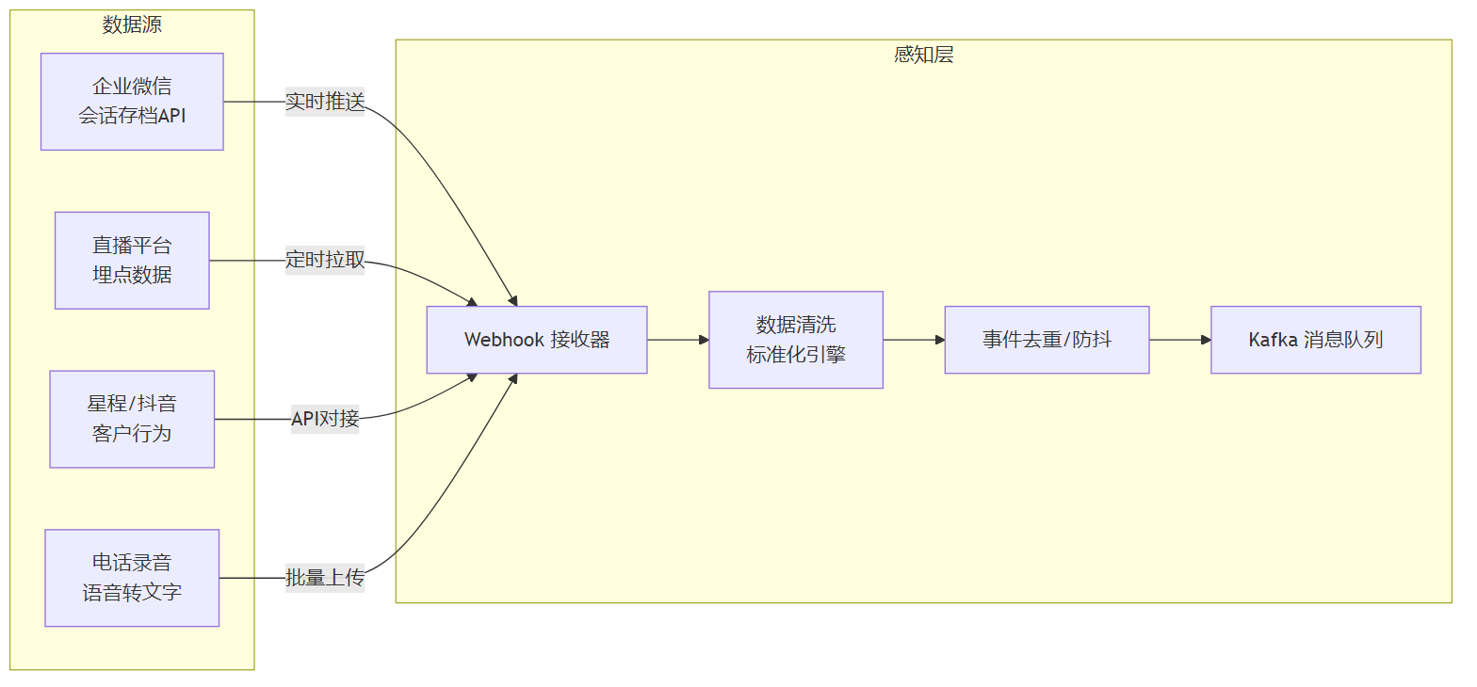
Diagram 1
技术选型：
组件 | 技术 | 说明
Webhook 接收器 | FastAPI + Uvicorn | 高性能异步 HTTP 服务，处理企微回调
消息队列 | Kafka / Redis Streams | 事件缓冲与解耦，保证消息不丢失
数据清洗 | Python + Pydantic | 统一事件模型，类型安全的数据校验
定时任务 | Celery + Redis | 周期性数据拉取（直播数据、试听课数据）
企微数据同步策略：
同步类型 | 数据 | 频率
实时同步 | 客户新增/删除 | 即时（Webhook回调）
准实时同步 | 聊天消息 | 5分钟内（会话存档API轮询）
定时同步 | 客户信息变更 | 每小时
批量同步 | 历史聊天补全 | 每天凌晨
⚠️ 企微接口说明：优先使用企业微信官方会话存档 API（需企业认证+员工/客户双重授权）。若官方未开放所需接口，回退到 RPA 方案实现数据采集。

3.2.2 决策层 (Decision Layer)
系统的”大脑” — 维护客户状态 (FSM)，基于规则引擎和原子事实做出判断，驱动 AI 生成策略。
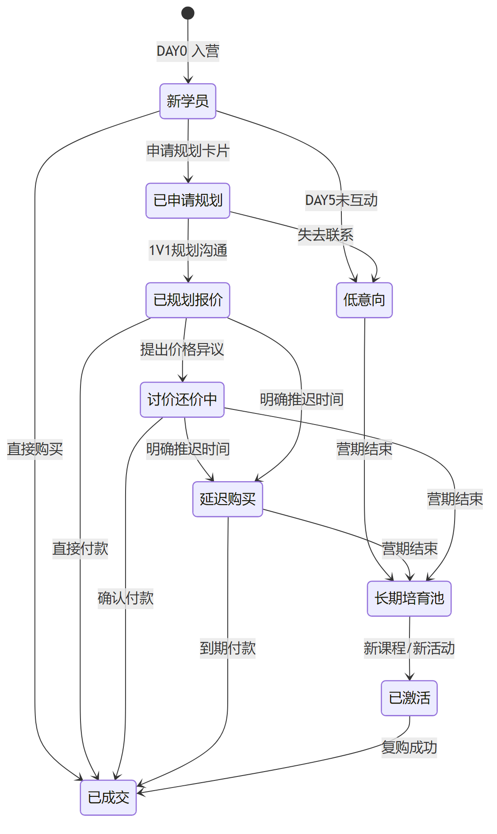
Diagram 2
AI Agent 架构（基于 LangChain + LangGraph）：
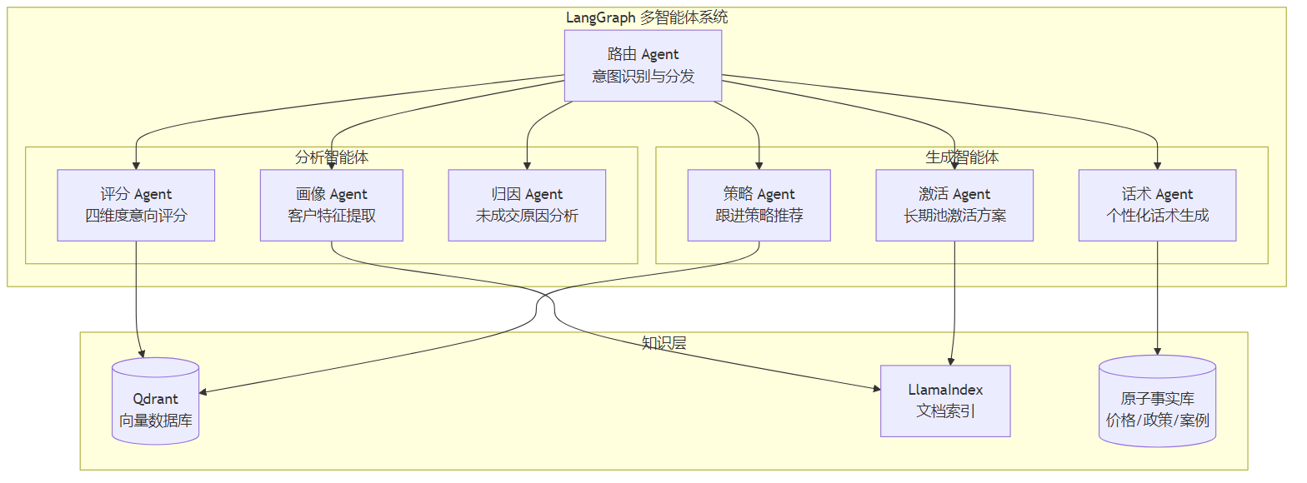
Diagram 3
AI 意向评分体系：
维度 | 分析因子 | 评分规则
价格维度 (0-100) | 价格反应、消费能力、付款意愿 | 90-100: 主动询问付款方式；70-89: 关注性价比；50-69: 价格敏感；<50: 强烈要求打折
需求维度 (0-100) | 痛点强度、紧迫性、主动性 | 90-100: 痛点明确+多次主动咨询；70-89: 有需求不紧迫；50-69: 兴趣了解；<50: 被动了解
共识维度 (0-100) | 课程认可度、效果信心、竞品对比 | 90-100: 全勤听课+高度认可；70-89: 部分认可；50-69: 观望；<50: 质疑效果
信任维度 (0-100) | 沟通深度、信息分享、互动质量 | 90-100: 主动深入沟通；70-89: 有所保留；50-69: 戒备中等；<50: 戒备心强
综合评分 = (价格 + 需求 + 共识 + 信任) / 4
自动分级：S量 (90-100) → A量 (80-89) → B量 (70-79) → 低意向 (<70)
定时分析引擎：
配置 | 说明
默认频率 | 每1小时执行一次
可配置 | 30分钟 / 1小时 / 2小时
智能触发 | 仅在有新聊天记录或行为数据时执行
Buff调整 | 销售可手动微调综合评分 ±5分
模型路由策略：
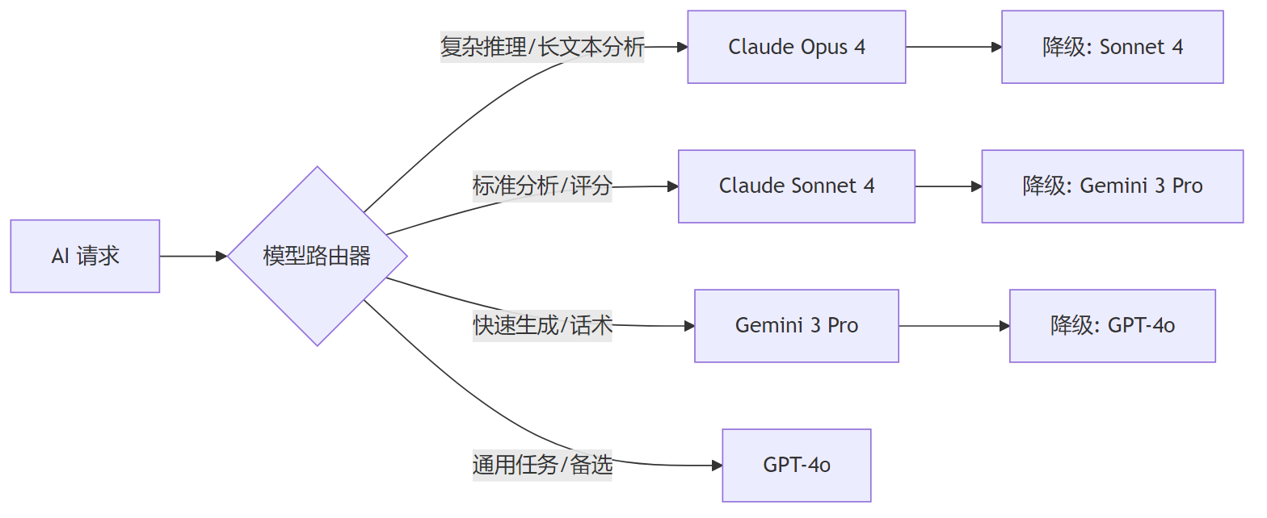
Diagram 4
总原则：优先使用国际顶尖模型，具体选型需在实际开发中通过 DSPy 评估框架进行 A/B 测试，根据各场景（评分准确度、话术生成质量、响应速度、成本）综合择优。

3.2.3 执行层 (Execution Layer)
系统的”手脚” — 屏蔽底层 API 差异，负责安全、合规地将指令触达给客户。
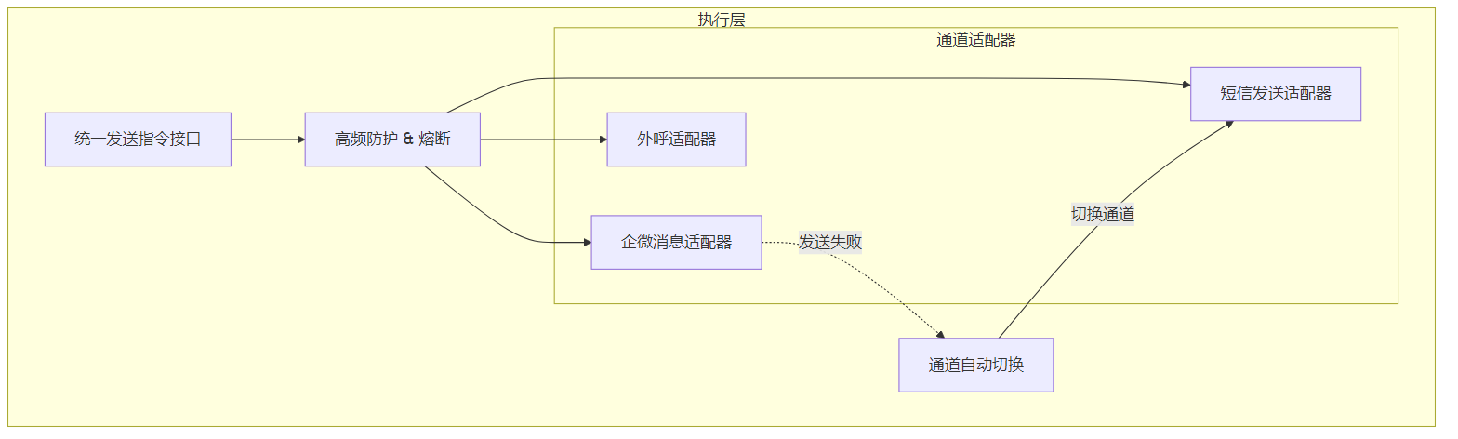
Diagram 5
通道优先级：企微消息 > 短信 > 外呼
安全机制：
机制 | 说明
频率限制 | 同一客户每小时最多 N 条消息（可配置）
熔断保护 | 通道异常时自动降级，防止消息轰炸
审计日志 | 所有发送记录可追溯
敏感词过滤 | 发送前检查话术合规性

3.2.4 左翼 — 销售实操工作台
Human-in-the-loop — 销售人员的核心交互界面
两个终端：
终端 | 技术 | 场景
企微侧边栏 | Rust + Tauri | 在企微聊天窗口旁实时展示客户信息、AI建议
管理后台 (Web) | React + TypeScript | 全量客户管理、数据分析、批量操作
企微侧边栏功能： - 客户360°视图（精简版） - AI 实时评分与分级标签 - AI 话术推荐（一键复制） - 快捷跟进记录 - 未读提醒
管理后台功能： - 本期营/长期池双池视图 - 客户360°完整视图 - 批量操作（群发、标签管理） - 实时漏斗仪表盘 - 人工干预/改派 - 待办任务中心

3.2.5 右翼 — 运营配置中心
Configuration — 运营/管理人员的规则配置平台
核心功能： - 策略画布配置：可视化编排跟进策略（基于训练营 DAY 节点） - 原子事实管理：价格政策、优惠规则、课程信息维护 - 人群包与 LTV 配置：客户分群规则、生命周期价值模型 - 审计与风控日志：操作记录、异常行为告警

3.3 技术栈全景
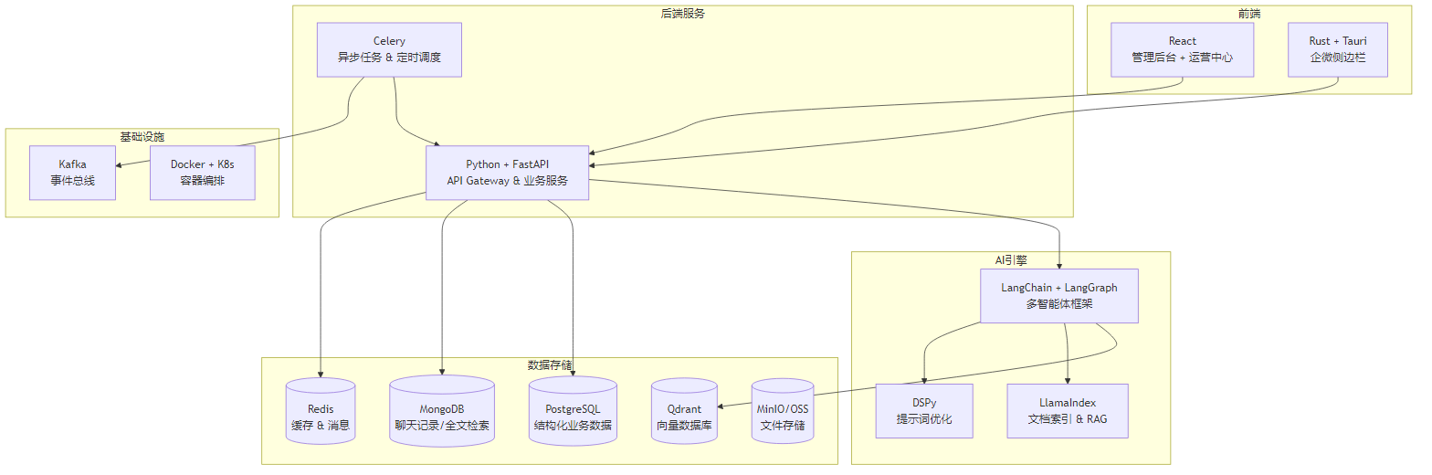
Diagram 6

3.4 数据架构

3.4.1 数据存储方案
数据类型 | 存储 | 说明
客户基本信息 | PostgreSQL | 结构化数据，支持复杂查询
聊天记录 | MongoDB | 文档型存储，支持全文检索
AI评分/分级 | PostgreSQL | 与客户信息关联
训练营批次 | PostgreSQL | 期次管理、DAY 节点
客户行为轨迹 | MongoDB | 时序事件流
图片/文件/录音 | MinIO (对象存储) | 大文件独立存储
知识库向量 | Qdrant | 话术库、案例库、产品知识
缓存/会话 | Redis | 热点数据、用户会话
事件流 | Kafka | 跨服务事件传递

3.4.2 核心数据模型
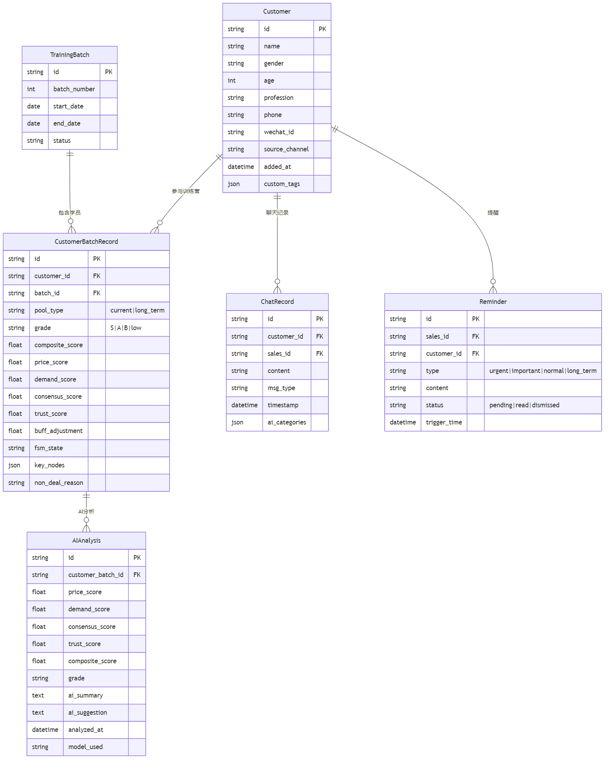
Diagram 7

3.5 API 设计

3.5.1 API 模块划分
模块 | 路由前缀 | 说明
认证授权 | /api/v1/auth | 登录、Token管理
客户管理 | /api/v1/customers | CRUD、搜索、筛选
训练营批次 | /api/v1/batches | 批次管理、状态流转
AI 分析 | /api/v1/ai | 评分触发、话术生成、原因分析
提醒系统 | /api/v1/reminders | 提醒列表、状态更新
聊天记录 | /api/v1/chats | 检索、分类、关键词搜索
主管看板 | /api/v1/dashboard | 团队数据、异常预警
数据同步 | /api/v1/sync | 企微数据同步状态管理
系统配置 | /api/v1/config | 策略配置、模型配置

3.5.2 关键 API 示例
# 获取客户列表（带AI评分排序）
GET /api/v1/customers?pool=current&batch=10&grade=S&sort=composite_score:desc&page=1&size=20
# 获取客户360°视图
GET /api/v1/customers/{customer_id}/profile
# 触发AI评分分析
POST /api/v1/ai/analyze
{
"customer_id": "xxx",
"trigger": "manual" // manual | scheduled | event
}
# 生成AI话术推荐
POST /api/v1/ai/scripts
{
"customer_id": "xxx",
"scenario": "price_sensitive_s_grade"
}
# 搜索聊天记录
GET /api/v1/chats/search?customer_id=xxx&keyword=价格&category=price&from=2026-02-01&to=2026-02-05
# 主管看板数据
GET /api/v1/dashboard/team?batch=10&day=4

3.6 部署架构
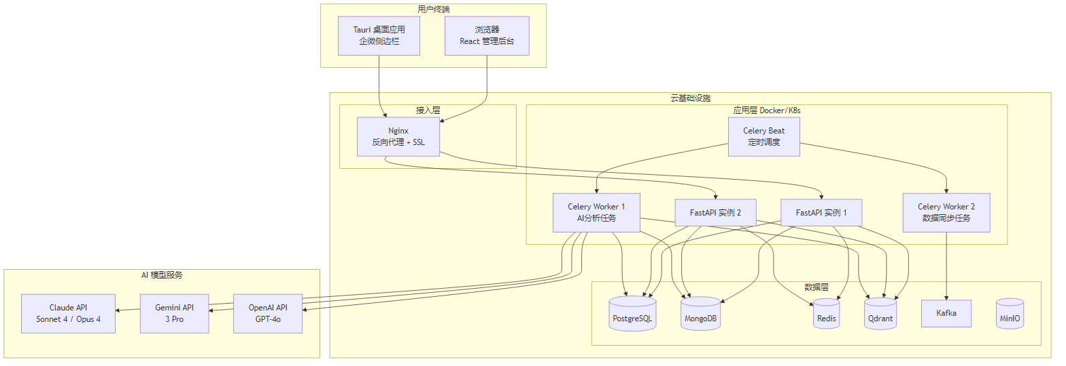
Diagram 8

4. 关键技术方案

4.1 企业微信数据同步方案

方案A：官方 API（首选）
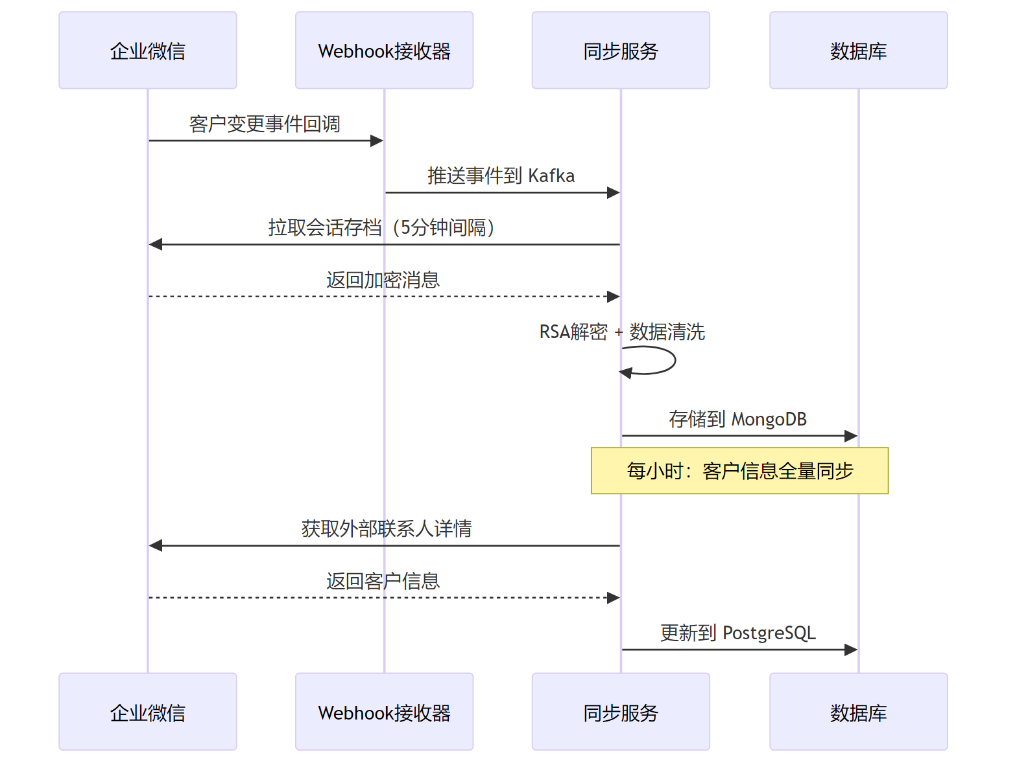
Diagram 9
关键接口： - 会话存档 API：拉取聊天文本、图片、语音、视频、文件 - 客户联系 API：获取外部联系人详情、标签管理 - 回调事件：客户新增/删除、群变更
限制与应对： | 限制 | 应对策略 | |——|———-| | 数据保留期最长90天 | 自建永久存储（MongoDB + MinIO） | | 需要双重授权 | 系统引导客户确认，自动化授权流程 | | API QPS 限制 | 请求队列 + 限流 + 缓存 |

方案B：RPA 回退（备选）
若企微官方 API 不满足需求（如特定数据无法获取），回退到 RPA 方案： - 使用桌面自动化工具模拟操作 - 定时截取/解析企微客户端数据 - 风险：稳定性较差，维护成本高

4.2 AI 意向分析引擎

LangGraph 评分工作流
# 伪代码 - AI评分Agent工作流
from langgraph.graph import StateGraph
class ScoringState(TypedDict):
customer_id: str
chat_records: list
behavior_data: dict
price_score: float
demand_score: float
consensus_score: float
trust_score: float
composite_score: float
grade: str
ai_summary: str
# 构建评分工作流
workflow = StateGraph(ScoringState)
workflow.add_node("collect_data", collect_customer_data)
workflow.add_node("extract_features", llm_feature_extraction)
workflow.add_node("score_price", score_price_dimension)
workflow.add_node("score_demand", score_demand_dimension)
workflow.add_node("score_consensus", score_consensus_dimension)
workflow.add_node("score_trust", score_trust_dimension)
workflow.add_node("compute_composite", compute_composite_score)
workflow.add_node("generate_summary", generate_ai_summary)
# 四维度可并行评分
workflow.add_edge("collect_data", "extract_features")
workflow.add_edge("extract_features", ["score_price", "score_demand",
"score_consensus", "score_trust"])
workflow.add_edge(["score_price", "score_demand",
"score_consensus", "score_trust"], "compute_composite")
workflow.add_edge("compute_composite", "generate_summary")

DSPy 提示词优化
# 伪代码 - DSPy 自动优化评分提示词
import dspy
class ScoreCustomerIntent(dspy.Signature):
"""分析客户聊天记录，评估其购买意向"""
chat_history = dspy.InputField(desc="客户聊天记录")
behavior_data = dspy.InputField(desc="客户行为数据")
price_score = dspy.OutputField(desc="价格维度评分0-100")
demand_score = dspy.OutputField(desc="需求维度评分0-100")
consensus_score = dspy.OutputField(desc="共识维度评分0-100")
trust_score = dspy.OutputField(desc="信任维度评分0-100")
reasoning = dspy.OutputField(desc="评分理由")
# 使用MIPROv2优化器自动寻找最优提示词
optimizer = dspy.MIPROv2(
metric=scoring_accuracy_metric,
auto="light"
)
optimized_scorer = optimizer.compile(
ScoreCustomerIntent(),
trainset=labeled_examples
)

4.3 Tauri 企微侧边栏方案
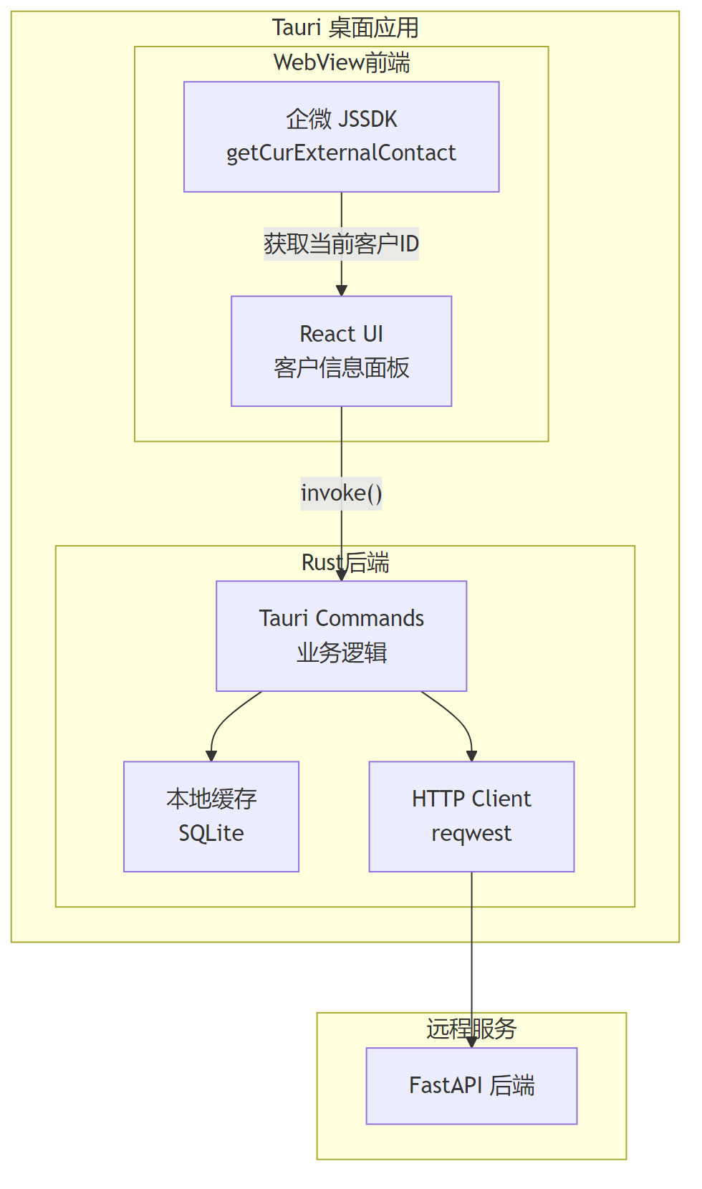
Diagram 10
开发流程： 1. Tauri 应用内嵌 WebView 加载侧边栏页面 2. 通过企微 JSSDK 获取当前聊天客户的 external_userid 3. 前端调用 invoke() 与 Rust 后端通信 4. Rust 后端通过 HTTP 请求 FastAPI 服务获取客户详情 5. 本地 SQLite 缓存常用数据，减少网络请求

5. 实施计划

5.1 总体里程碑
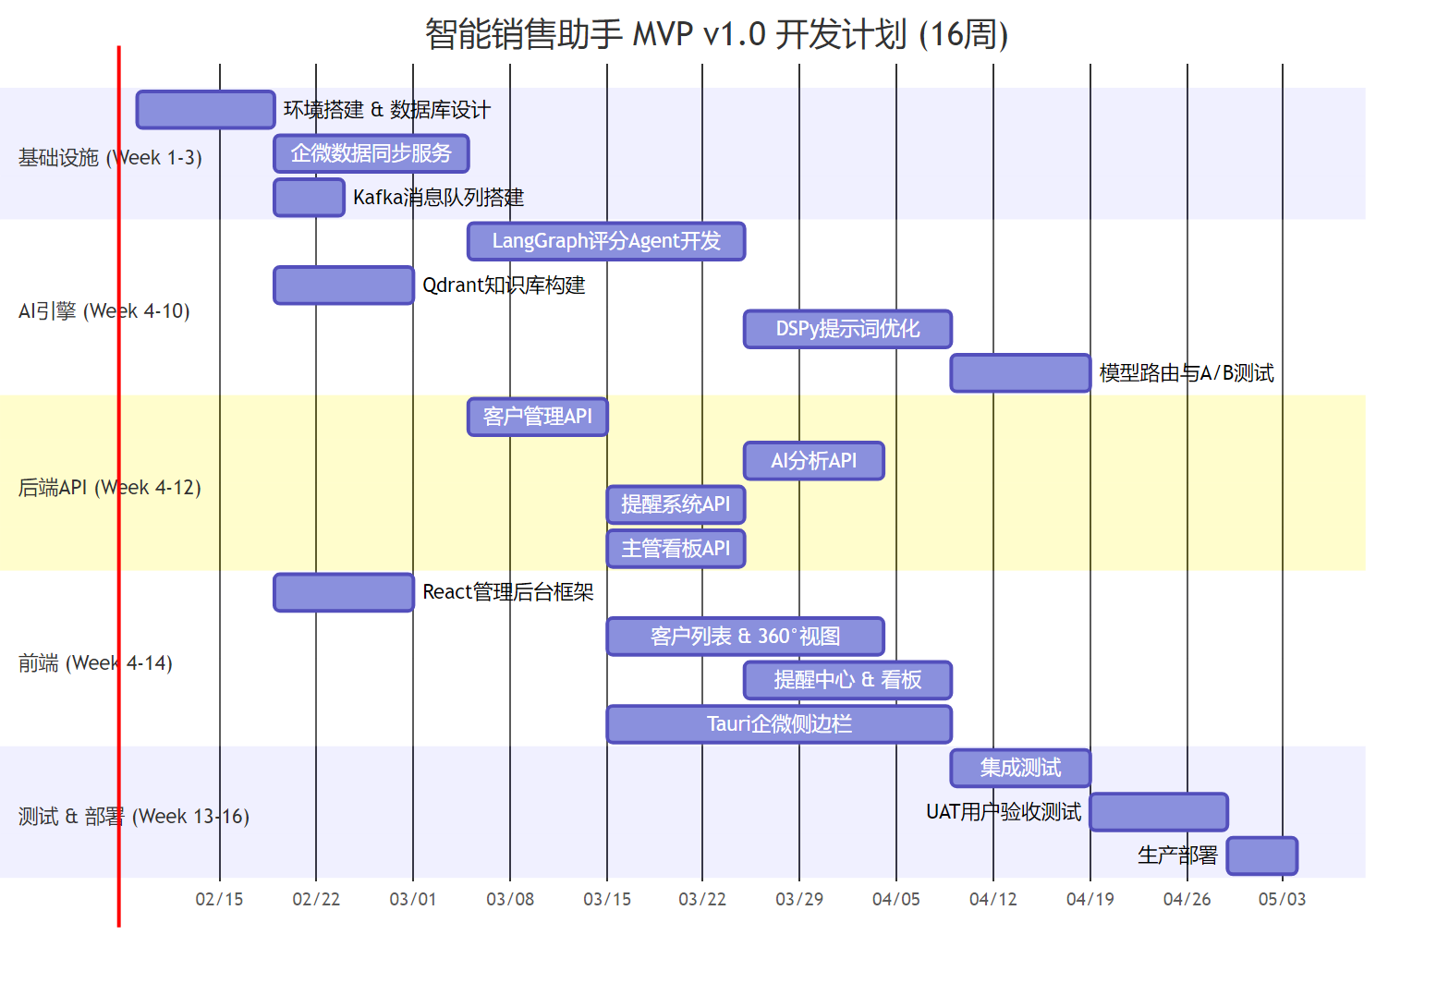
Diagram 11

5.2 阶段划分
阶段 | 周期 | 核心交付
Phase 1: 基础设施 | 3周 | 数据库设计、企微同步、消息队列、开发环境
Phase 2: AI 引擎 | 7周 | 评分Agent、知识库、提示词优化、模型路由
Phase 3: 后端 API | 8周（并行） | 全量API、提醒系统、看板接口
Phase 4: 前端 | 10周（并行） | React管理后台、Tauri侧边栏、交互开发
Phase 5: 测试部署 | 4周 | 集成测试、压力测试、UAT、上线培训
预计总工期：16 周（4个月）

5.3 资源配置与投入预算
本项目采用 “7人全功能战队” 模式，总研发投入预算为 ¥480,000 (48万元)，周期为 4 个月。
关键角色 | 人数 | 核心职责 | 月薪 (预估) | 投入人月 | 总成本 (CNY)
系统架构师 | 1 | 技术总负责。负责架构把控、技术选型、核心难点攻关。 | ¥30,000 | 2.0 | ¥60,000
大模型应用工程师 | 1 | AI 核心。负责 LangGraph 编排、DSPy 提示词调优、RAG 知识库构建。 | ¥28,000 | 3.0 | ¥84,000
后端工程师 | 2 | 业务逻辑。负责 FastAPI 微服务、企微对接、数据库设计与性能优化。 | ¥22,000 | 3.5 × 2 | ¥154,000
前端工程师 | 2 | 交互体验。负责 React 后台、Tauri 侧边栏、数据可视化开发。 | ¥18,000 | 3.5 × 2 | ¥126,000
测试工程师 | 1 | 质量保障。负责用例编写、自动化测试、压力测试、UAT 验收。 | ¥16,000 | 3.5 | ¥56,000
研发总计 | 7人 | 全栈闭环团队 |  | 22.5 人月 | ¥480,000
注： 1. 架构师重点投入项目前期设计与后期验收（按50%投入计算）。 2. 费用为项目总包报价，含研发人力、管理成本及首年维保服务。 3. 不含云服务器、AI Token 费、企微接口费等第三方运营成本。

5.4 交付物标准
项目验收将基于 “代码+文档+实测” 的综合标准进行交付。

1. 软件交付
- 源代码仓库：包含后端 (Python)、前端 (React/Rust)、AI 模块 (LangGraph) 的完整 Git 代码库。
- 容器化部署包：提供标准的 docker-compose.yml 或 K8s Helm Chart，确保一键拉起所有服务（API, DB, Worker, Redis）。
- 数据库脚本：PostgreSQL 初始化 SQL、Qdrant 向量库 Schema 定义。

2. 文档交付
- 《系统架构设计文档》：包含最终的架构图、数据流图、状态机流转图。
- 《API 接口文档》：基于 OpenAPI/Swagger 的在线接口文档，定义清晰的请求/响应结构。
- 《部署运维手册》：环境依赖说明、配置项详解、常见故障排查指南。
- 《用户操作手册》：面向销售人员的侧边栏使用指南，面向管理人员的后台配置指南。

3. 质量与验收交付
- UAT 验收报告：包含核心业务流程（数据同步、AI评分、话术生成）的测试通过记录。
- AI 效果验证报告：基于历史脱敏数据的回测报告，验证 AI 意向评分与人工判断的一致性（目标准确率 > 85%）。

6. 风险评估与应对
风险 | 影响 | 概率 | 应对策略
企微 API 限制 | 无法获取所需聊天数据 | 中 | 优先验证 API 能力；回退到 RPA 方案
会话存档成本 | 企微会话存档功能涨价（2026年1月22日调价） | 高 | 自建永久存储降低对企微存储依赖
双重授权合规 | 客户拒绝授权导致数据缺失 | 中 | 设计优雅的授权引导流程，降低用户抵触
AI 评分准确度 | 模型输出不稳定，影响S/A/B分级 | 中 | DSPy 自动优化 + 人工Buff微调 ±5分机制
多模型一致性 | 不同模型评分差异大 | 中 | 建立基准测试集，统一评分校准
Tauri + 企微兼容性 | 企微 WebView 与 Tauri 兼容问题 | 中 | Phase 1 优先进行技术验证（PoC）
数据安全 | 客户隐私泄露 | 高 | AES-256加密、脱敏显示、权限隔离、审计日志
系统性能 | 120人/期 × 每小时分析，任务堆积 | 低 | Celery 分布式任务、增量分析、智能触发

7. 附录

7.1 技术栈汇总
层面 | 技术 | 版本要求
后端框架 | Python + FastAPI | Python 3.11+, FastAPI 0.100+
管理后台 | React + TypeScript | React 18+, TypeScript 5+
企微侧边栏 | Rust + Tauri | Tauri v2, Rust 2024 Edition
AI 框架 | LangChain + LangGraph | LangChain 0.3+, LangGraph 0.2+
文档索引 | LlamaIndex | LlamaIndex 0.11+
向量数据库 | Qdrant | Qdrant 1.10+
提示词优化 | DSPy | DSPy 2.5+
关系数据库 | PostgreSQL | 16+
文档数据库 | MongoDB | 7.0+
缓存 | Redis | 7.0+
消息队列 | Kafka | 3.7+
对象存储 | MinIO | RELEASE.2024+
容器编排 | Docker + Kubernetes | Docker 25+, K8s 1.29+

7.2 AI 模型候选
模型 | 提供商 | 适用场景 | 备注
Claude Opus 4 | Anthropic | 复杂推理、长文本深度分析 | 最高质量，成本最高
Claude Sonnet 4 | Anthropic | 标准分析、四维度评分 | 性价比均衡
Gemini 3 Pro | Google | 快速生成、话术推荐 | 速度快，多模态
GPT-4o | OpenAI | 通用任务、备选兜底 | 生态成熟，稳定
最终选型将通过 DSPy 评估框架在实际销售场景数据上进行 A/B 测试后确定。

7.3 参考文档
- 企业微信开发者文档
- 企业微信会话存档API
- 抖音开发者平台
- LangGraph 官方文档
- DSPy 官方文档
- Qdrant 文档
- Tauri v2 文档

文档版本：v1.0 | 创建日期：2026-02-07 | 最后更新：2026-02-07

